Resource: Animals in the Bible
Animals in the Bible © United Bible Societies, 2025. Adapted from: All Creatures Great and Small: Living Things in the Bible, by Edward R. Hope © 2005 United Bible Societies. This work is licensed under Creative Commons Attribution-ShareAlike 4.0 International (https://creativecommons.org/licenses/by-sa/4.0/).

Animals in the Bible

標題：野牛（wild ox）

2.34 標題：野牛（wild ox）

經文出處Hebrew 來：רְאֵם (音譯：re’em)NUM 23:22, NUM 24:8, DEU 33:17, JOB 39:9, JOB 39:10, PSA 22:22, PSA 29:6, PSA 92:11, ISA 34:7

討論
野牛 ((Source unknown))自20世紀初以來，re’em 在英文譯本中的譯法便依循了特里斯特拉姆在上個世紀提出的原創性建議，譯成"wild ox"（「野牛」）。然而，這種譯法也存在一些問題。翻譯成「野牛」的理由通常有：（1）阿卡德文的對等詞rimu 指的是野牛或原牛（學名Bos primigenius ），經常被阿卡德國王獵殺；（2）野牛或原牛符合聖經對於那種難以馴服的野生動物的描述。
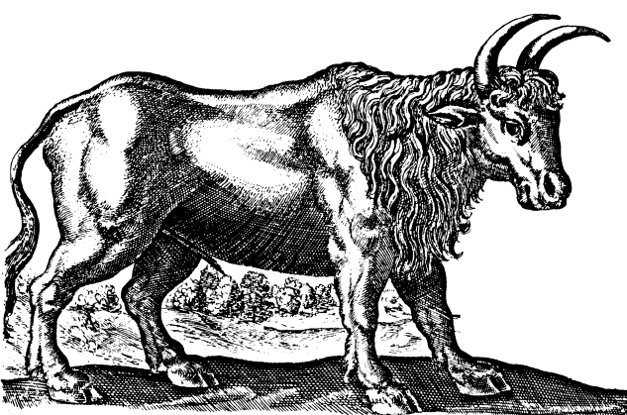
從動物學的角度來看，這兩個理由都有不足之處，並且語言學的論據也存在爭議。首先，阿卡德國王獵殺的原牛是一種生活在大降雨量地區的森林中的動物。在歷史上，只在歐洲中部和東南部的森林地區、亞美尼亞（包括黑海南部海岸）和美索不達米亞曾經發現這種動物。在以色列地和阿拉伯半島僅存的原牛遺骸屬於更新世早期。因此，這種動物不太可能在聖經時期生活在以色列。
其次，雖然阿卡德文rimu 通常翻譯成「野牛」，但有些學者把烏加列文rum 翻譯成「水牛」，而古阿拉伯文rim 通常翻譯為「長角羚」。這些詞語都與希伯來文re’em 有關聯。有些學者認為re’em 實際上是長角羚。
此外，雖然野生原牛體型龐大、危險且強壯，但並不是真的「無法馴服」。牠們必須傍水生活，因此很容易用網捕獲，而且很早就被馴養了。野生原牛是所有歐洲短角牛的祖先。在伊拉克庫君吉克（Kujunjik）考古發掘中發現了一些雕刻在石灰岩上的古代圖畫，描繪了用牛拉著的車，這些牛和早期狩獵場景中描繪的原牛幾乎一模一樣。
早期的埃及王曾經捕獵一種很像原牛的動物，但這種動物早在蘭塞三世統治時期（約主前1190年）就已經從埃及消失了，因此蘭塞三世改為在蘇丹的森林地區捕獵「野牛」（可能是非洲水牛），並且沒有證據表明原牛曾生活在該地區。（一幅紀念這種狩獵的圖畫清楚描繪了人們乘坐戰車捕獲一些很像原牛的動物，但這可能是一種藝術表現手法，也可能是一種傳統的模式化形象——在類似的畫作中，獅子肯定是異想天開的模式化形象。）
在埃及發現的許多動物木乃伊中，有一些是狷羚（赤狷羚）和非洲水牛。這兩種動物都符合聖經對「野牛」的描述，並且赤狷羚肯定曾生活在阿拉伯半島和以色列地。
希臘文《七十士譯本》把re’em 翻譯成monokerōs ，字面意思是「獨角的」（KJV 據此譯為"unicorn"，「獨角獸」），但這個詞在古希臘文中指「犀牛」。由於《七十士譯本》翻譯的時間較早，翻譯者需要認真對待。猶太人應該知道這種動物，因為埃及的部分地區有牠們的蹤跡。古自然學家亞美細亞的斯特拉博生活在主後1世紀早期，他曾描述在埃及看到的一頭犀牛，並且提到當時的另一位自然學家也描述過這種動物。出埃及時期，人們在埃及、蘇丹和埃塞俄比亞發現了一種犀牛，在美索不達米亞發現了另一種犀牛。
在出埃及時期，歐洲東南部的森林、小亞細亞的最北端和美索不達米亞都有原牛的蹤跡，但在埃及、迦南、阿拉伯半島、西奈和敘利亞卻沒有。然而，長角羚和狷羚數目眾多且為人所熟知，另外非洲水牛和犀牛也為人所知，至少是聽說過。
翻譯者還應注意這問題的另一個方面。縱觀人類歷史，體型龐大、引人注目的動物往往具有象徵意義，即使在從未見過這種動物的社會中也是如此。在中國和英國的文化中，獅子具有重要的地位已經有好幾百年了，但是，沒有任何證據表明獅子曾在中國或英國生活過。因此，雖然原牛是一個幾乎不可能的解釋，但也不能將其完全排除。
關於希伯來文re’em ，有四件事是可以肯定的：這是一種野生、無法馴服的動物；有角；非常強壯；把牠與家牛和獅子作對比或比較是合適的。

描述
原牛 ：原牛（學名Bos primigenius ）現已滅絕，這是一種體型非常龐大的動物，長著指向前方的大角；看起來很像現代西班牙鬥牛所用的公牛，但可能個頭更大。公原牛為深棕色或黑色，沿脊柱有一條淺色的條紋，母原牛呈淺棕色。德國柏林、慕尼黑和法蘭克福的動物園開展了基因工程實驗，旨在通過對具有所需特徵的家牛進行選擇性繁殖，來重新引入原牛的原始基因特徵，這些實驗已經取得很大成功，繁殖出來的動物看起來很像最初的原牛。
非洲水牛 (Pixabay)非洲水牛 ：非洲水牛（學名Syncerus caffer ）也是一種體型非常大的動物，沒有原牛那麼高，但比原牛重。非洲水牛分佈在整個非洲撒哈拉以南地區水源充足的地方。白天，牠們喜歡躲藏在茂密的灌木或河邊的森林裡。牠們的角非常粗，從前額部位一個很像大盾（boss）的寬闊處凸出來，然後向兩側彎下去，再突然上彎指向頭部。公牛的角比母牛的角更粗。皮膚上覆蓋著短毛，毛色從黑色到灰色或棕色不一，通常覆蓋著乾泥，因此水牛看起來和當地的泥土一樣顏色。
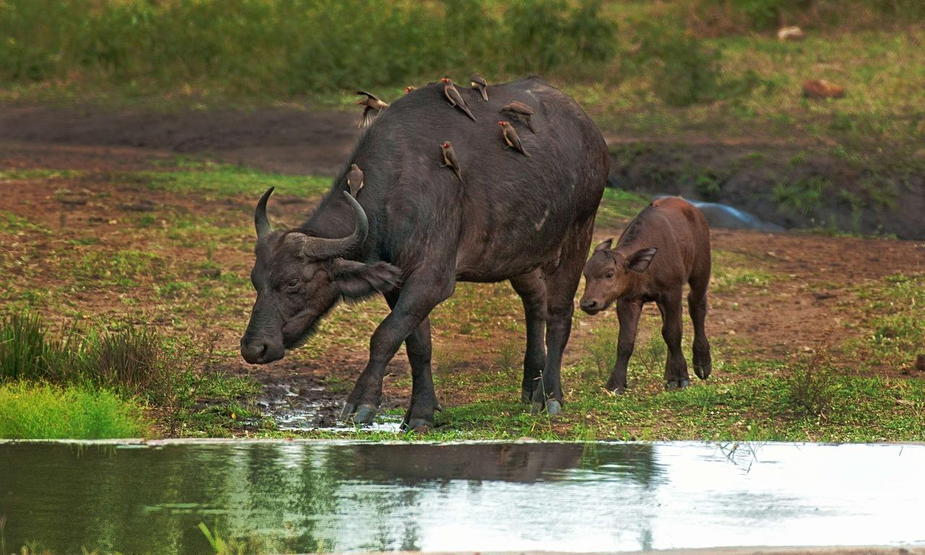
非洲水牛成大群生活，經常有五百頭以上。牠們非常強壯、狡猾、無畏，可能是非洲最危險的動物。牠們雖然已經習慣了保護區內的人類，但仍然不可預測，很容易被激怒。和亞洲水牛不一樣，非洲水牛從來沒有被馴化。
黑犀牛 (Pixabay)犀牛 ：在聖經時期，美索不達米亞的犀牛是印度犀牛（學名Rhinoceros unicornis ）的一個亞種，而在埃及和蘇丹發現的犀牛是勾唇犀牛或黑犀牛（學名Diceros bicornis ）。勾唇犀牛重達2000公斤（4400磅），肩高約1.7米（70英吋）。牠的鼻子上方有兩個角，一個在前，另一個在後。前角的長度超過半米（20英吋）。勾唇犀牛生活在灌木叢生的鄉村地區，以樹葉和嫩枝為食。牠們是獨居動物，視力不好，非常好鬥。印度犀牛甚至比勾唇犀牛還要大，但只有一個角。
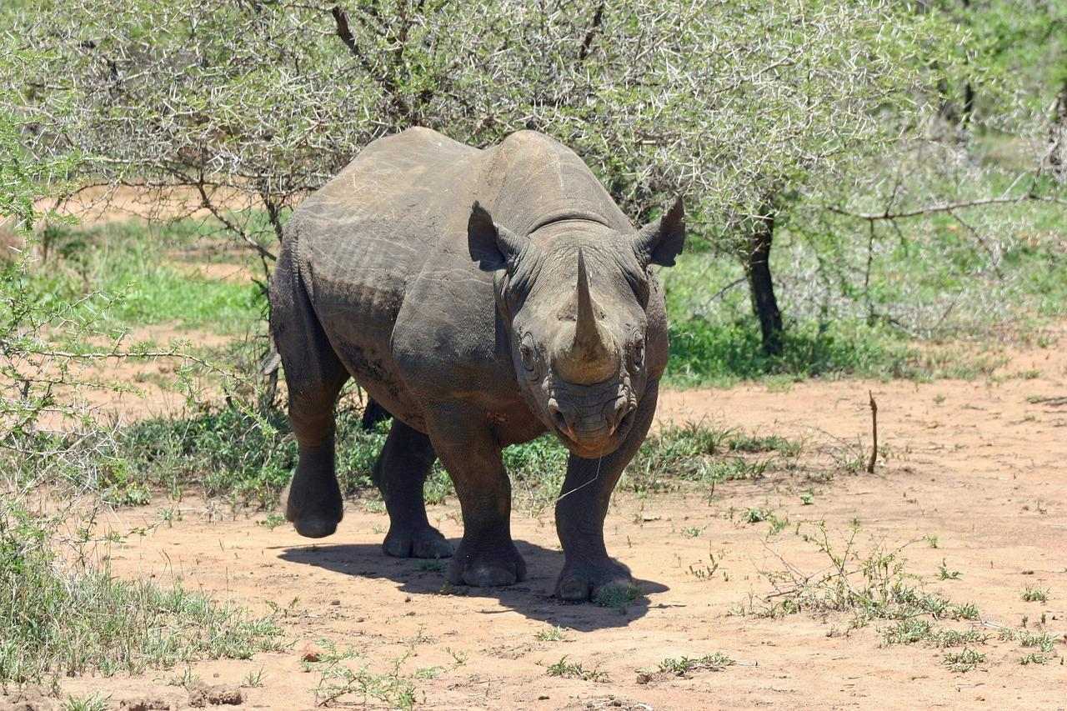
狷羚 ：參2.7 北非狷羚（麅子）(bubal hartebeest [roe deer]) 。

特殊意義或象徵意義
希伯來文re’em 是力量、野性和權力的象徵。

翻譯
由於無法確定這個希伯來文詞語究竟是指哪一種動物，翻譯者最好在文本中使用一個相當於「野牛」或「野公牛」的詞，並在每次翻譯這個詞時，在腳註中註明這個詞可能意指「水牛」，以及《七十士譯本》譯為「犀牛」。
在許多國家中可能會出現下述問題，就是「野牛」一詞指的是後來變成在野外生存的家牛。在這種情況下，最好使用一種強壯、有角的大型動物的當地名稱。
白肢野牛 (© Jenis patel (Wikimedia Commons))在非洲，對等詞顯然是水牛。Re’em 的意思可能是「水牛」，這一事實進一步增加了這個選擇的可信性。
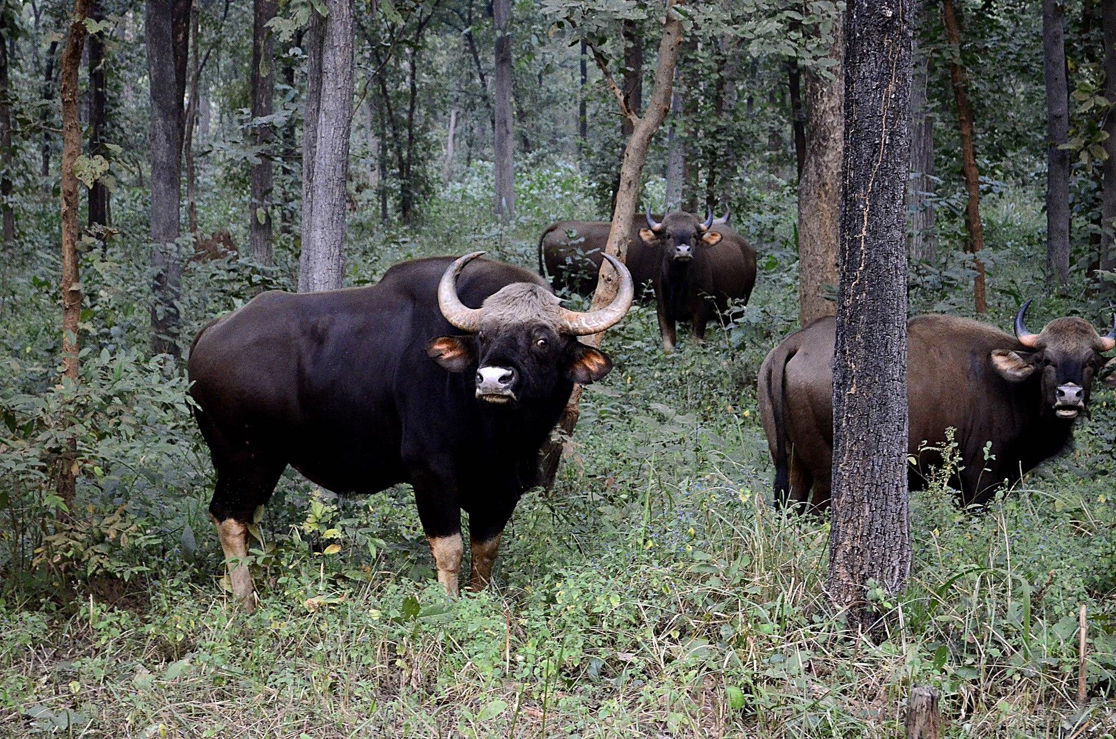
美洲野牛 (© katsrcool from Edmond (Wikimedia Commons))在印度次大陸、緬甸、泰國、馬來西亞和中國西部，有一種動物名叫白肢野牛（學名Bibos gaurus ），現在已近乎滅絕。這種動物在泰國稱為ngua-kating ，在馬來西亞稱為seladang 。人們有時錯誤地稱牠們為「野生水牛」。白肢野牛是一種與原牛非常相似的野牛。在喜馬拉雅和中國西部的山區，還有一種與野牛相似但是略小的動物，叫做「羚牛」（學名Budorcas taxicolor ）。在喜馬拉雅和中亞地區，還可以翻譯成「野牦牛」。
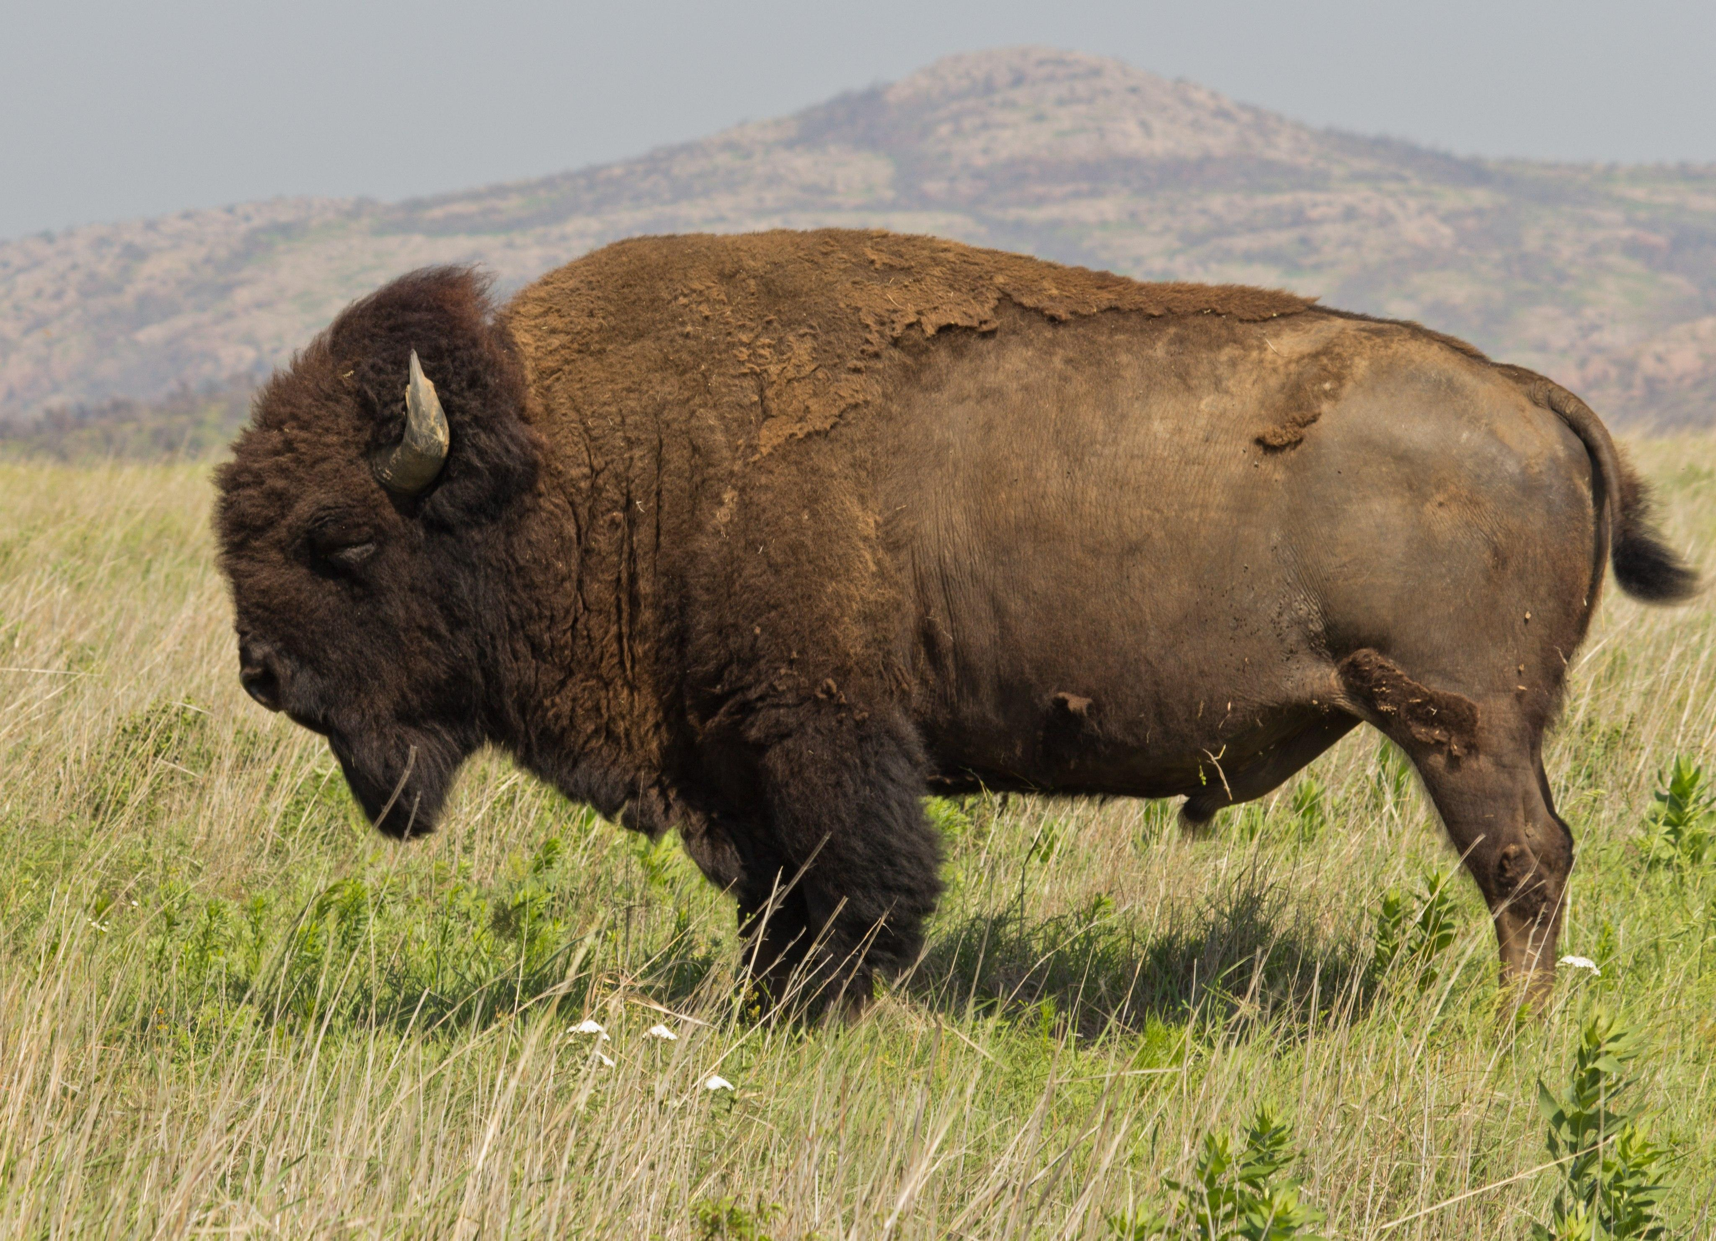
在北美洲，美洲野牛或美洲水牛（學名Bison bison ）是最接近的動物。在北極的一些地區，也可以翻譯成麝牛（學名Ovibos moschatus ）。
在其他地方，翻譯者可以採用音譯，或者從當地主要語言中借用一個詞語。

